附件4
微信公众号“河南预约挂号平台”预约信息采集时间操作指南
- 关注微信公众号“河南预约挂号平台”。
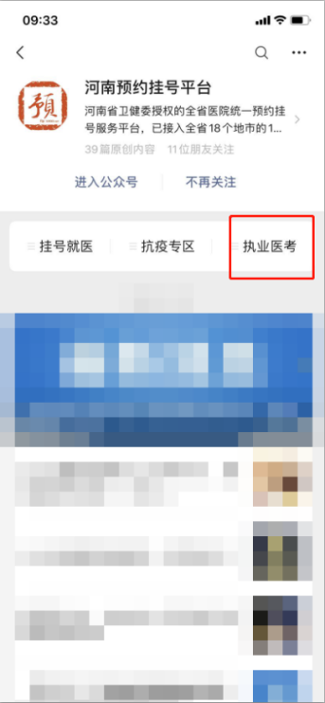
- 点击“执业医考”选择“考生预约”。
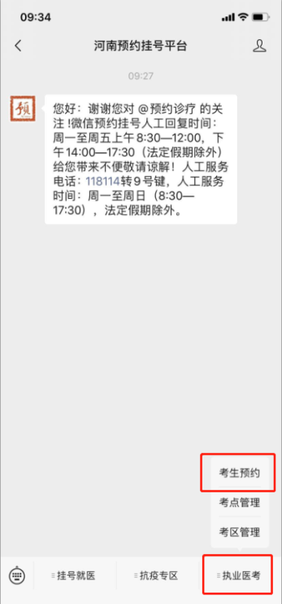
- 输入个人报考时的身份信息，选择预约的时间。

